长治市规划和自然资源局
关于对长治市马厂、故县区GC-07-02-02地块（储能项目）控制性详细规划修改草案的公示
- 区位概况
本次规划修改GC-07-02-02地块位于《长治市马厂、故县区控制性详细规划》GC单元GC-07街坊，西至民兵路，南至坡底村，涉及面积约2.00公顷，合30亩。
规划修改位置图
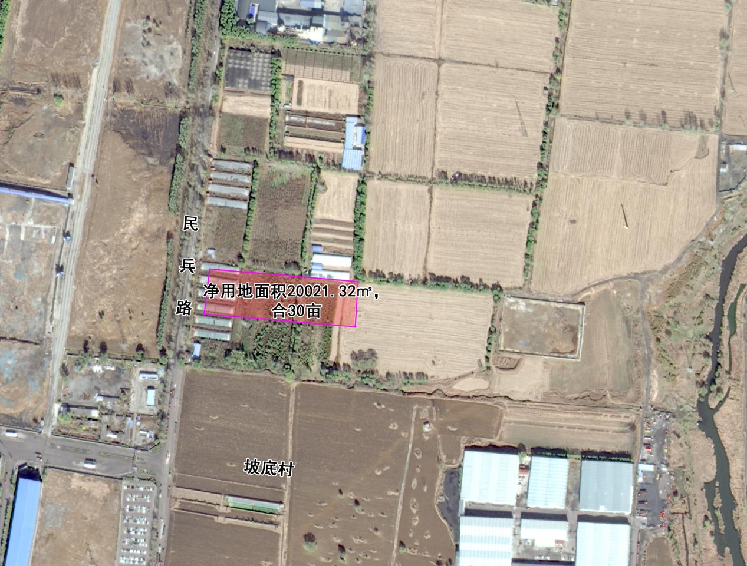
- 规划内容
原GC-07-02-02地块分割为GC-07-02-02、GC-07-02-04地块。其中GC-07-02-02地块面积为20021.32㎡，用地性质调整为供电用地，规划地块主要控制指标体系详见下表。
 | 地块编号 | 用地性质 | 地块面积（M²） | 容积率 | 建筑面积（M²） | 建筑密度（%） | 建筑高度（M） | 绿地率（%）
原规划 | GC-07-02-02 | 100102  二类工业用地 | 69630.15 | ≥1.0 | 69630 | ≥40 | ≤40 | ≤20
修改规划 | GC-07-02-02 | 1303  供电用地 | 20021.32 | ≤0.5 | 10011 | ≤40 | ≤24 | ≥10
修改规划 | GC-07-02-04 | 100102  二类工业用地 | 49608.83 | ≥1.0 | 49609 | ≥40 | ≤40 | ≤20

规划修改前后对比图
